Practica4

Carlos Mota Romero

2023-03-13

# Ejercicio 1

Queremos generar una serie de números aleatorios; si lo generamos con funciones como rnorm o runif no se crean valores verdaderamente aleatorios, sino que se generan mediante patrones predefinidos. Es esta la razón por la que los gráficos que generamos tendrán siempre la misma forma si utilizamos la misma función.

x <- rnorm(1000)  
hist(x)

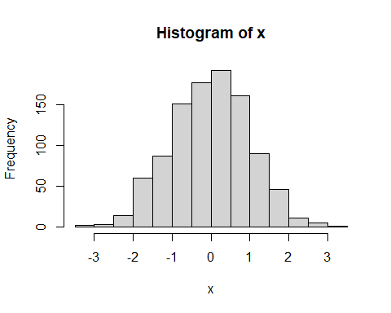

y <- runif(1000)  
hist(y)

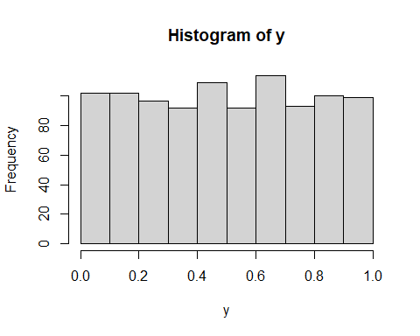

Si queremos generar valores aleatorios, pero reproducibles, lo que haremos será utilizar la función set.seedal que le damos un valor (1, 2, 3, etc.) y utilizando ahora las funciones anteriores nos generará patrones de números aleatorios que son reproducibles.

set.seed(1)  
rnorm(5)

## [1] -0.6264538 0.1836433 -0.8356286 1.5952808 0.3295078

rnorm(10)

## [1] -0.8204684 0.4874291 0.7383247 0.5757814 -0.3053884 1.5117812  
## [7] 0.3898432 -0.6212406 -2.2146999 1.1249309

set.seed(1)  
rnorm(5)

## [1] -0.6264538 0.1836433 -0.8356286 1.5952808 0.3295078